Projeto: Aquela Compra

É um projeto destinado a organização de lista de compras, funciona da seguinte forma, a pessoa se registra ou faz o login para autenticação e em seguida passa para a lista de compras, uma vez nessa página o usuário pode adicionar/remover itens da lista, os itens ficam armazenados em uma banco de dados, a qualquer momento e em qualquer dispositivo conectado à internet o usuário pode se logar para se lembrar do que deve comprar, uma vez comprado basta remover o item da lista.

Lógica do funcionamento

1- A página Entrada é onde o login/registro de usuário são feitos, entrou no sistema o login e verificado automaticamente, se o login não foi possível será mostrado a área de registro para a pessoa. 2- Uma vez feita a autenticação com sucesso o usuário é enviado para a tela de controle da lista de compras, onde através do botão + é possível registrar itens de compra, já com itens de compra adicionados na frente de cada item haverá um botão chamado Comprado, ao clicar no mesmo ele muda todo o estilo da linha para cinza escuro indicando que este item já foi comprado e depois de alguns segundos o item é removido da lista. 3- Para sair do serviço do app basta clicar em Sair no topo superior direito fazendo assim o logue out do sistema.

Aparência inicial do sistema:

1- Tela de login/registro

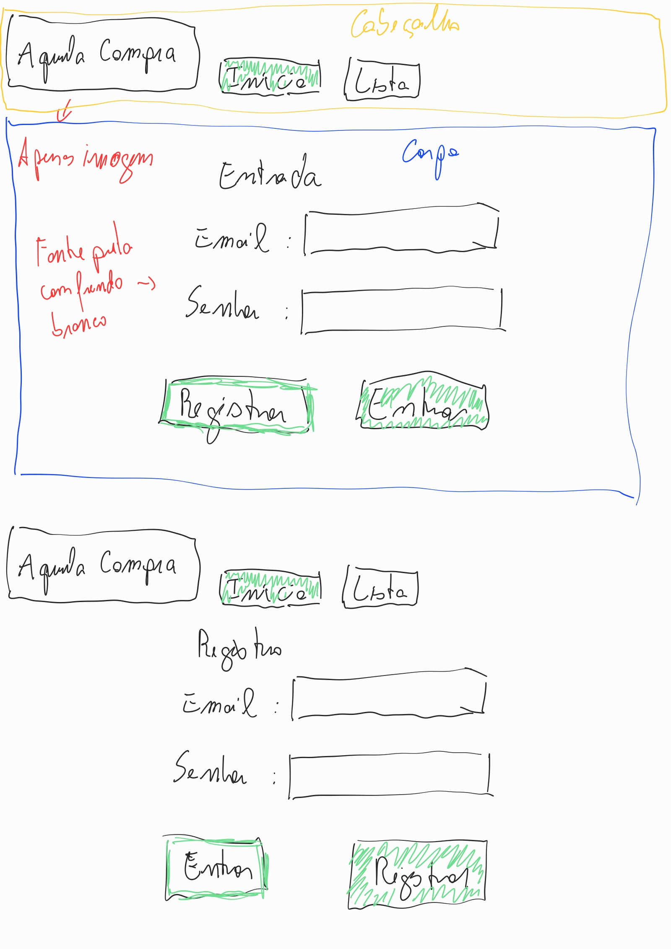

2- Tela de lista de compras

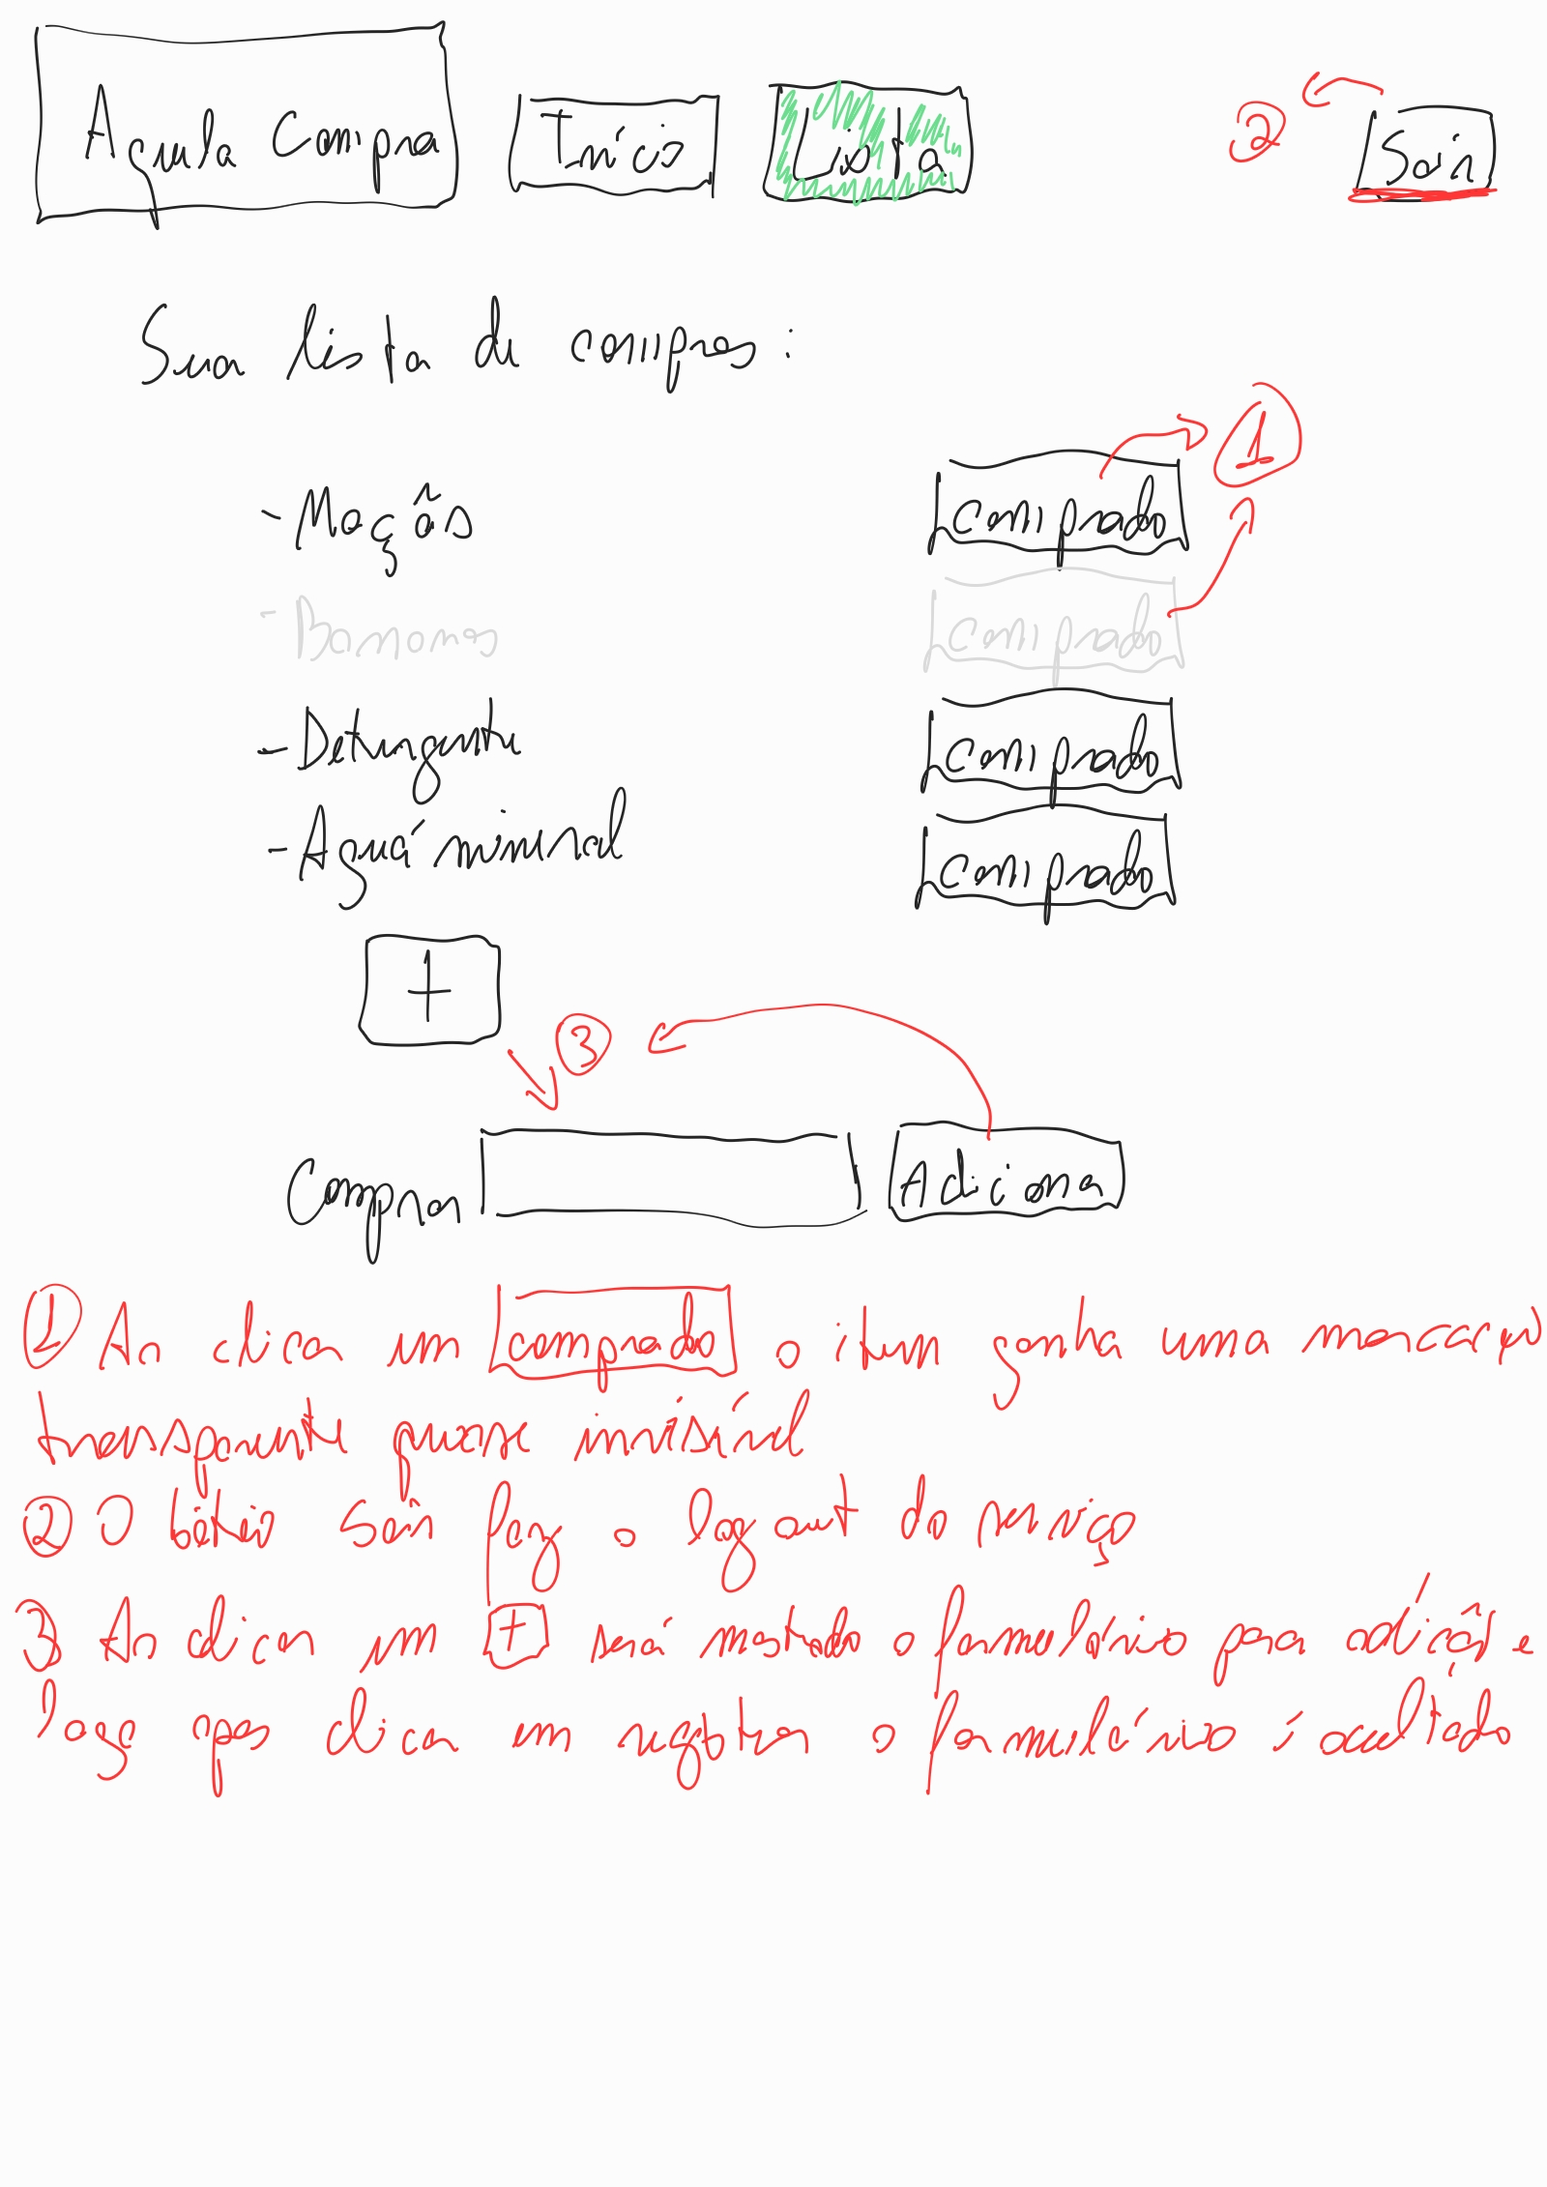

Cores do sistema

- Cor de fundo: #FFFFFF
- Cor do texto: #212A31
- Cor de fundo dos botões de todas as paginas: #124E66
- Cor de fundo dos botões da lista desabilitados: #748D92
- Cor de fundo do botão sair: #ED333B

Fontes do sistema

Para o título e corpo será utilizada a fonte Quicksand, para o corpo o weight 300, para os títulos o weight 500.

Código para o head:
<link rel="preconnect" href="https://fonts.googleapis.com">
<link rel="preconnect" href="https://fonts.gstatic.com" crossorigin>
<link href="https://fonts.googleapis.com/css2?family=Quicksand:wght@300..700&display=swap" rel="stylesheet">

Código para o CSS:

.quicksand-<uniquifier> {
font-family: "Quicksand", serif;
font-optical-sizing: auto;
font-weight: <weight>;
font-style: normal;
}

1- Tela de login/registro estimada
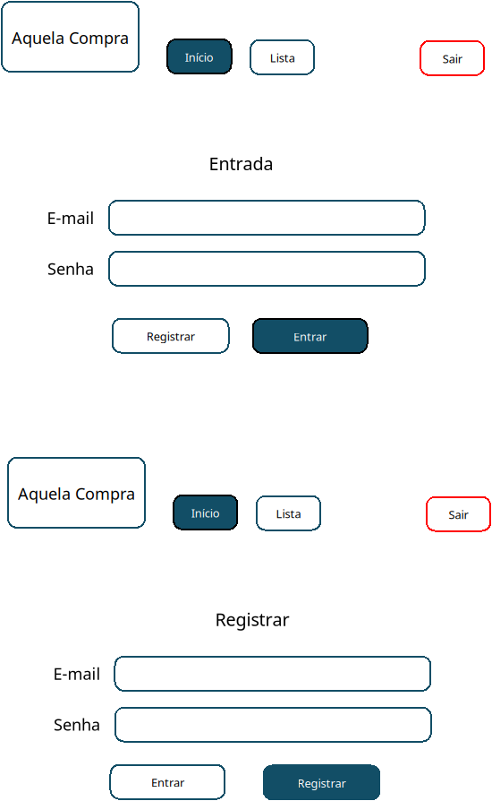

2- Tela de lista de compras estimada
